TIK ŤAK
(Štístko a Poupěnka)

1. Čtvrt, půl, tři čtvrtě, celá, lálá
Řekni mi, ručičko, kolik to dělá, lálá.
„Dělá to, dělá, vždyť jsem bedna, (hmmm),
a teď je hodin, přesně jedna.“

REF:
Tik, ťak, tik ťak,
tik, ťak, tik ťak,
jak ten čas letí, už celá staletí, (zpaměti)
Tik, ťak, tik ťak,
tik, ťak, tik ťak,
nikdo ho nechytí ani já ani ty.

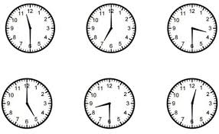

2. Čtvrt, půl, tři čtvrtě, celá, lálá
Řekni mi, ručičko, kolik to dělá, lálá.
„Dělá to dělá, není hodně,
a teď je hodin, na beton dvě.“

3. Čtvrt, půl, tři čtvrtě, celá, lálá
Řekni mi, ručičko, kolik to dělá, lálá.
„Dělá to dělá, mně nešetři,
a teď je hodin, určitě tři.“ REF.

4. Čtvrt, půl, tři čtvrtě, celá, lálá
Řekni mi, ručičko, kolik to dělá, lálá.
„Dělá to, dělá, bez potíží,
a teď je hodin, sto pro čtyři“. REF.

5. Čtvrt, půl, tři čtvrtě, celá, lálá
Řekni mi, ručičko, kolik to dělá, lálá.
„Dělá to, dělá, řeknu to hned,
a teď je hodin, hele už pět.“ REF.

